# Звіт

## Розпізнавання образів на основі глибинного навчання

## Лабораторна робота №4

### Максимовича Миколи

Частина 2:

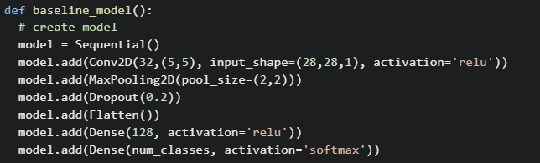

Проста модель з 1 згортковим шаром і 1 шаром підвибірки показує результат помилки: Baseline Error: 1.18%

Модернізував модель до вигляду:

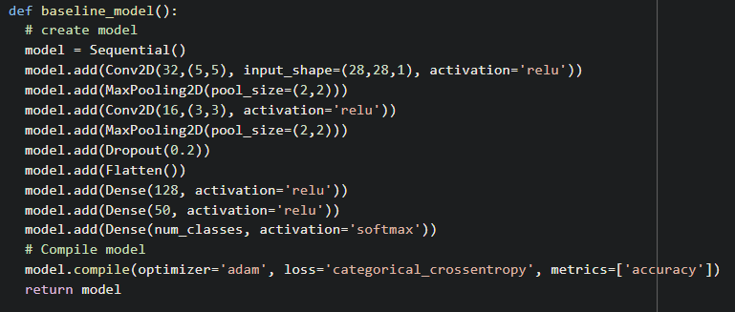

2 згорткові шари, та 2 шари підвибірки, а також додатковий пов'язаний шар покращив результати точності моделі.

Baseline Error: 0.81%

Останньою ідеєю покращення моделі було:

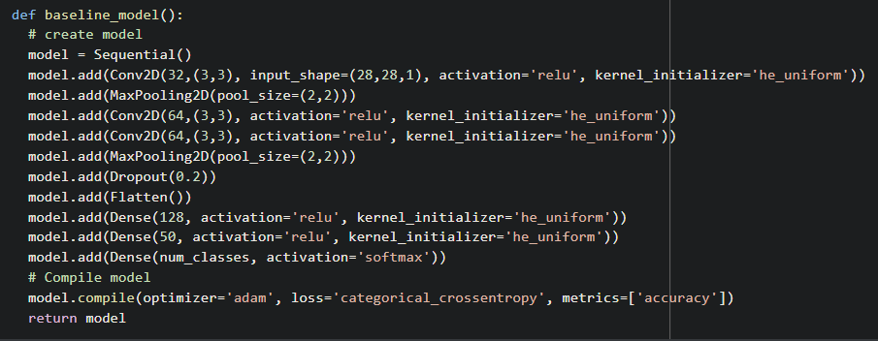

Але після тренування результат точності не змінився.

Остаточну модель зберіг під назвою «mnist_dense.h5» та загрузив в гіт репозиторій

## Посилання

Код в гугл колаб: <https://colab.research.google.com/drive/1GX3p8co6OaIYFR38z-vEbkUcWUyA-AKJ?usp=sharing>

Посилання на лб в гітхабі: [Lab_Univer/Lab_4k_1sem/Recognise/lab4 at master · Kolyanuss/Lab_Univer (github.com)](https://github.com/Kolyanuss/Lab_Univer/tree/master/Lab_4k_1sem/Recognise/lab4)

В репозиторії знаходяться збережена модель та ваги до неї. Також є тека із зображеннями які були використані для перевірки моделі.